Groene energie deel 1:
De akkoorden van Parijs, het Energieakkoord en de Energiewende.

Fred Udo
13 Sept.. 2017.

Inleiding.
Dit artikel beschouwt de toekomst van het vervangen van fossiele brandstoffen door alternatieve bronnen van energie. In de openbare discussie ligt de nadruk altijd op de vergroening van de elektriciteitsvoorziening hoewel elektriciteit maar 15% vormt van ons energieverbruik. Dit aandeel kan in de toekomst groeien, wanneer elektriciteit ook als grondstof voor mobiliteit en verwarming gebruikt gaat worden.
Windenergie is een essentieel onderdeel van een wereldbeeld, dat een maatschappij voorziet die zonder fossiele brandstoffen functioneert. Het ontgaat mij waarom windenergie wel- en kernenergie geen onderdeel mag zijn van dit wereldbeeld.
Dit artikel gaat niet in op de invloed van CO₂ op het klimaat, maar gaat over de “decarbonisering” van onze stroomvoorziening waar tientallen miljarden euro’s gemeenschapsgeld mee gemoeid zijn. De Tweede Kamer is het instituut, waar een debat over deze zaken zou moeten plaatsvinden, maar de leden van de Tweede Kamer weigeren te discussieren over het nut van windmolens. Deze bewustzijnsvernauwing kost de burger vele miljarden per jaar.
De tekst is in 2 delen gesplitst waarbij deel 1 enige algemene zaken behandelt en deel 2 ingaat op de effecten van het inpassen van windenergie in het elektriciteitsnet.

1. Het akkoord van Parijs.
De discussie over groene energie is wereldwijd beperkt tot het opwekken van elektriciteit door zon, wind en biomassa. De discussie wordt vertekend door de afwijzing van kernenergie door fundamentalistische actiegroepen. Het akkoord van Parijs is daar een goed voorbeeld van. Zon- en windenergie worden als oplossingen voor het ‘decarboniseren” van de wereldenergievoorziening naar voren gebracht, maar het woord kernenergie komt in het verdrag niet voor.
Het gevolg van de verkettering van kernenergie is, dat zon- en wind- energie samen met het verbranden van hout en graan worden geponeerd als de enige alternatieven voor de fundamenten van onze energievoorziening. Figuur 1 toont het resultaat van het inzetten van honderden miljarden dollars per jaar voor het bevorderen van “duurzame” energie.

Figuur 1
De bijdragen tot de energievoorziening in 2015.

“Renewables” levert een bijdrage van 3%. De helft hiervan wordt geleverd door het verstoken van biomassa. De twijfel over de duurzaamheid daarvan wordt besproken in paragraaf 4.

Na het akkoord van Parijs zal volgens onze beleidsmakers alles anders worden, maar laten wij eens kijken, wat de energiedeskundigen hiervan zeggen.
Het International Energy Agency (IEA) heeft een scenario voor de ontwikkeling van het energieverbruik opgesteld, waarbij “Parijs” zeker niet vergeten is.

IEA:
“All the Paris climate pledges, covering some 190 countries, have been examined in detail and incorporated into our main scenario”.

Alle beloften van de 190 deelnemende landen zijn in de berekeningen verwerkt en het resultaat is verbluffend.
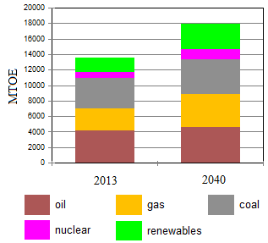
l
Figuur 2
De ontwikkeling van de energievoorziening volgens de IEA. De categorie ‘renewables’ is inclusief waterkracht en biomassa.

In 2015 dekten fossiele brandstoffen 77% van de totale energiebehoefte. In 2040 is dat gedaald tot 75%.

Volgens het akkoord van Parijs moet de CO₂ uitstoot in 2030 al met 80% worden teruggedrongen.
De deskundigen denken hier dus wat genuanceerder over.
Roger Andrews [] heeft aan deze ontwikkeling een uitvoerige bespreking gewijd. In dit artikel worden 6 projecties van 6 verschillende groepen gepresenteerd, die allen op hetzelfde resultaat uitkomen.
Hierbij moet worden opgemerkt, dat er geen correctie is aangebracht voor de kwaliteit van de “duurzame” energie. De CO₂ uitstoot van biomassa is alleen per definitie gelijk nul en de CO₂ besparing van zon en wind moet nog eens gehalveerd worden wegens het chaotisch karakter van de stroomlevering. Deel 2 gaat hier in detail op in.
Het akkoord van Parijs zal dus vrijwel geen effect hebben op de wereld energievoorziening.

2. Het Energieakkoord.
Het Nederlandse energieakkoord berust op het idee, dat het plaatsen van windturbines en zonne-panelen een bijdrage levert aan het stoppen van de opwarming van de aarde. Dit lijkt een wat wereldvreemde gedachte gezien de ontwikkeling van het wereld energieverbruik zoals getoond in figuur 2, maar de tientallen miljarden euro’s, die hiervoor alleen al in Nederland worden uitgegeven, zijn dat zeker niet.
In het akkoord wordt niet gesproken over de mogelijk onaangename gevolgen van dit besluit in financieel, maatschappelijk en technisch opzicht. De deskundigen, die wat kanttekeningen hadden kunnen plaatsen bij het groene enthousiasme, waren niet uitgenodigd [].
Een eenvoudige methode om het gebruik van fossiele brandstoffen te verminderen is de warmtekracht koppeling. Hierbij wordt de restwarmte van een elektriciteitsgenerator gebruikt voor verwarming. Deze methode wordt in Denemarken algemeen toegepast bij elektriciteitscentrales, maar dit begrip komt in het energieakkoord niet voor. De overweging van onze vertegenwoordigers was, dat alle gebruik van fossiele brandstoffen verderfelijk is, dus zelfs een techniek, die 30% brandstof bespaart mag niet worden gebruikt.

De optie kernenergie werd door de aanwezigen unaniem verworpen als zijnde gevaarlijk, ouderwets en achterhaald. Het opwekken van kernenergie door de thorium cyclus was de aanwezigen waarschijnlijk niet bekend. De optie ‘het “CO₂-loos” opstoken van biomassa’ werd schoorvoetend aanvaard, want zonder deze optie worden de doelstellingen niet gehaald. Precies hetzelfde kan gezegd worden over de Duitse Energiewende, die in de volgende paragraaf besproken wordt.
De heer Nijpels is voorzitter van de borgingcommissie die moet toezien op de correcte uitvoering van het Energieakkoord. In een brief heb ik hem een aantal vragen gesteld over de gevolgen van het Energieakkoord [], maar na meer dan 3 jaar heeft hij nog steeds geen antwoord gegeven.
Het resultaat van de inspanningen van het Energieakkoord voor windenergie staan in tabel 1.
Tabel 1: De ambities van het Energieakkoord
Situatie 2011.  Nederlands verbruik  Nederlands elektriciteitsverbruik  Windstroomproductie in 2023 ^{a)} | 1 PJ = 10¹⁵ Joule  3245 PJ  422 PJ  104 PJ
De windbijdrage in 2023 is  bij overigens ongewijzigde inzet als in 2011:  Van het elektriciteitsverbruik  Van het Nederlands energieverbruik | 25%  3,2%

a) De windstroom productie in 2023 is berekend voor 6 GW windvermogen op land
met een capaciteitsfactor (CF) van 25% en 4,5 GW op zee met een CF van 40%.

Tabel 1 is ontleend aan ref. 4
Als de molens zouden doen wat de regering verwacht, zullen zij bruto 3,2% van wat wij aan energie gebruiken, gaan leveren..
Volgens de officiële doctrine spaart 1 Megawattuur windenergie de brandstof nodig voor 1 Megawattuur klassiek opgewekte elektriciteit. Dit heet de Nominale CO₂ Besparing .
Onze groep heeft de gevolgen van het inpassen van windenergie in het net onderzocht [], waarbij alle gebruikte gegevens zijn ontleend aan praktijkcijfers.
De conclusie is, dat bij een windbijdrage van 15% van de nominale brandstofbesparing maar 38% overblijft. Bij een windaandeel boven 15% wordt het verlies groter.

Na uitvoering van het energieakkoord zal de bruto bijdrage van windenergie aan ons energieverbruik 3,2% bedragen in 2023, maar door de rendementsverliezen in de conventionele centrales zal deze bijdrage een fossiele brandstof besparing van niet meer dan 2,5% opleveren.
In het laatste getal is het rendement van de omzetting van primaire brandstof naar elektriciteit verwerkt.
Dit resultaat van de Nederlandse inspanningen laat eens te meer zien, waarom de akkoorden van Parijs geen invloed hebben op het aandeel van fossiele brandstoffen in de wereld energievoorziening.

3. De Duitse Energiewende
De Energiewende in Duitsland geeft een goed beeld van wat ons in 2023 te wachten staat.
Begin 2017 stond er in Duitsland 49,5 GW windvermogen opgesteld.

Installed Production 2016
Wind onshore: 45.4 GW 65.0 TWh
Wind offshore: 4.1 GW 12.4 TWh
Solar Photovoltaic: 41.3 GW 38.2 TWh
Hydro: 5.6 GW 21.0 TWh
Biomass: 7.6 GW 51.8 TWh
Totaal
1 Terawatt = 10^12 Watt; 1 Gigawatt= 10^9 Watt

Het opgestelde vermogen van de intermitterende bronnen wind en zon is 90,8 gigawatt.
Dit is 12 gigawatt meer dan het maximale opgenomen vermogen in Duitsland en er wordt nog steeds bijgebouwd. De totale productie van windstroom is 77 TWh, terwijl het jaarlijkse stroomverbruik 600 TWh bedraagt. Het aandeel wind in Duitsland is dus 77TWh/600TWh = 13%.
Een vuistregel is, dat serieuze problemen in het distributienet verschijnen als het aandeel wind gelijk wordt aan de capaciteitsfactor.
De eerste effecten zijn al te zien in het prijsverloop op de stroommarkt in Duitsland.
Figuur 3 geeft een voorbeeld van hoe bij lage stroomvraag en veel wind de spotprijs op de beurs zelfs negatief kan worden. []
In [5] worden meer gevolgen gegeven van de Energiewende zoals de toename van kosten voor het stilzetten van zwaaipalen en kosten voor oplossen van noodsituaties.
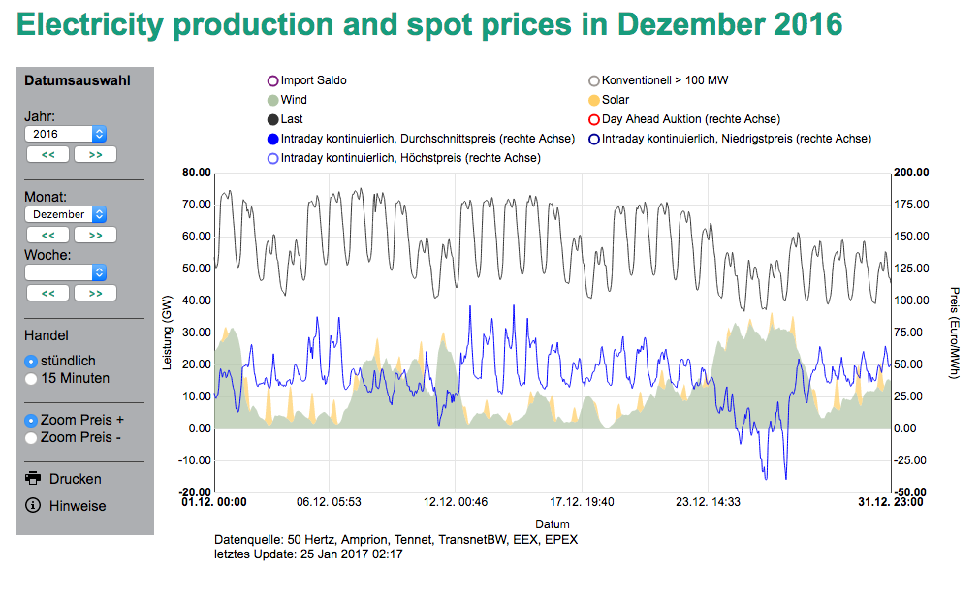
De zwarte lijn geeft de totale stroomvraag, lichtgroen en geel staan voor wind en zonnestroom.
De blauwe lijn geeft het prijsverloop op de beurs in euro/MWh
Naast de invloed van wind op de prijs is ook te zien, dat op zonnige dagen een dip in het prijsverloop optreedt die correspondeert met het maximum in de productie van zonnestroom.
Hierbij moet opgemerkt worden, dat in 2016 het aandeel wind in de Duitse elektriciteitsproductie niet meer dan 13% was.

Figuur 4 laat zien, dat overproductie lage marktprijzen veroorzaakt.

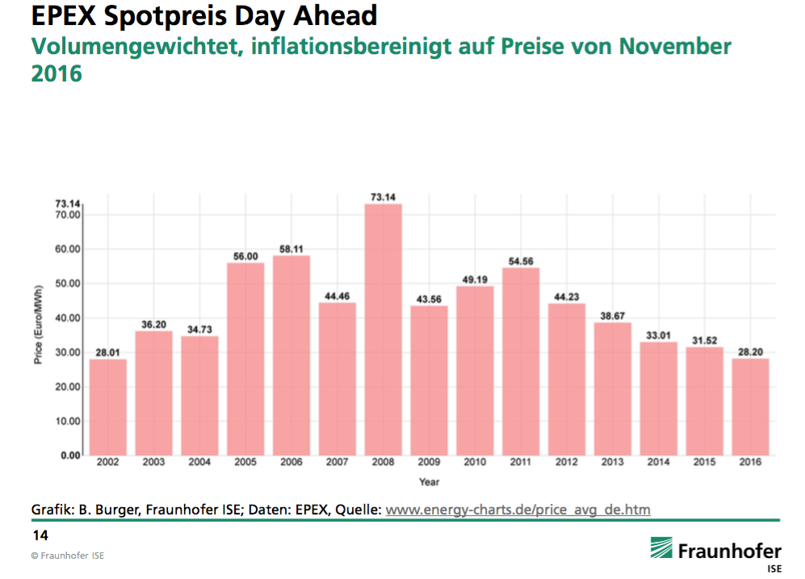
Tot 2006 veroorzaakte fossiele en nucleaire overcapaciteit lage prijzen, nu zijn wind en zon de schuldigen. De bedrijfsvoering van de klassieke centrales wordt hierdoor vrijwel onmogelijk en men zoekt de goedkoopste manier om toch te overleven. Kolen zijn goedkoop, dus kolencentrales draaien en gascentrales staan stil.

De huidige oplossing is export van stroom.
Figuur 5 toont, dat dat er een sterke tijdcorrelatie is tussen intermitterende stroom productie en export[]. De gegevens zijn van het tijdvak 15 t/m 26 januari 2017.

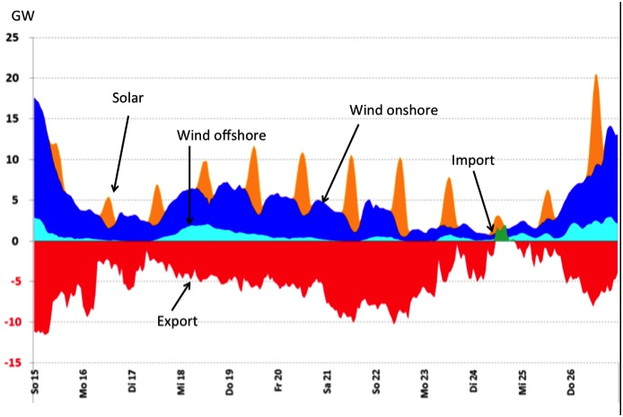
De export piekt tijdens het weekend, want dan is de stroomvraag laag.

Figuur 6 toont de correlatie tussen windproductie en export in de jaarproductiecijfers.

De conclusie is, dat de Duitse windmolens voornamelijk voor de export draaien. Dit is echter een tijdelijke oplossing, want de tijdcorrelatie tussen de windsterkten in Duitsland en de omliggende landen maakt deze export van overtollige windenergie onmogelijk, wanneer de omliggende landen hun ambities ten aanzien van windenergie hebben waargemaakt. Dit wordt duidelijk wanneer het totaal van de windstroomproductie in W Europa inclusief Spanje wordt berekend.

Figuur 7 illustreert de correlatie tussen de windstroom productie in Europa..

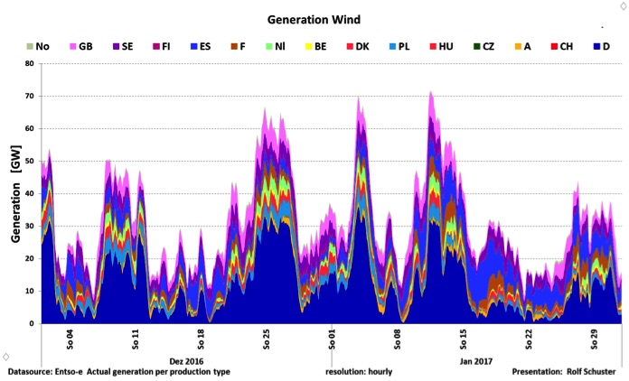

De Duitse Energiewende werd door Vahrenholt in [5] gekarakteriseerd als “A Disaster in the making”. Deze titel is dus ook van toepassing op de ambities voor windenergie van het Energieakkoord.

4. Biomassa
Biomassa is een aantrekkelijke toevoeging aan de collectie groene energiebronnen omdat het in een klassieke centrale verstookt wordt, zodat er geen nadelige effecten op het stroomnet optreden. Helaas kleven er andere bezwaren aan: Het verstoken van hout verwoest bos en bespaart geen CO2
De onzinnigheid van biobrandstoffen is onder andere aangetoond in het visie document “Biobrandstof” van de Koninklijke Academie van Wetenschappen[]. Hoewel de KNAW toch het begrip duurzaam omarmt, heeft de wetenschappelijke integriteit het hier gewonnen van de groene tijdgeest. De KNAW is onmiddellijk in de ban gedaan door de groene lobby, waarbij persoonlijke aanvallen het voornaamste wapen vormden. Een verbaasde reactie van Martijn Katan werd gepubliceerd in het tijdschrift “Vork” van maart 2015.
Een citaat:
“De conclusie (van de studie) was dat biobrandstoffen niet of nauwelijks bijdragen aan besparing van CO₂-uitstoot. Ik was een van de drie auteurs ervan en ik verwachtte stevige kritiek. Ik was er echter niet op voorbereid dat een prominente biomassa-onderzoeker het visiedocument en de auteurs ervan in de krant zou uitmaken voor ‘schizofreen’, ‘gelogen’, ‘absurd slecht’ en ‘bewust verdraaid’. Vanwaar die ongebruikelijke krachttermen?”
Betere argumenten dan schelden zijn er blijkbaar niet.
Het beleid van de regering inzake biomassa heeft echter een solide basis, want minister Kamp verklaarde in de Tweede Kamer []
‘Dat het duurzame energie is, dat is geen discussiepunt.
Dat is niet omstreden, want dat is vastgesteld door de Europese Commissie.’

Bij zo’n terechtwijzing moet je wel het volgende bedenken:
Biomassa zorgt voor 70% van alle “duurzame energie” in Nederland.

Er wordt weinig gezegd over de subsidies voor biomassa. Uit een tabel van de Duitse “EEG Umlage” over de jaarproductie en totale subsidie blijkt onder andere, dat in 2016 de gemiddelde subsidie voor duurzame energie 145 €/MWh was. De subsidie voor biomassa was 165 €/MWh. Hierbij moet de marktprijs van gemiddeld 30€/MWh worden opgeteld om de kosten voor de verbruikers te bepalen.

5. Conclusie
Uit officiële cijfers blijkt, dat
- De akkoorden van Parijs nauwelijks invloed hebben op het fossiele brandstofgebruik.
- Het Energieakkoord de Nederlandse stroomvoorziening wel duurder, maar niet beter maakt. Alle fossiele brandstof werd afgewezen, zelfs de warmte-kracht koppeling die 30% brandstof bespaart.
- De Duitse Energiewende op een technische en financiële ramp afstevent.
- Geen vorm van “duurzame” energie aanspraak kan maken op die naam.
- Het enige werkbare alternatief (kernenergie) niet op het programma staat.

Literatuur

Roger Andrews: http://euanmearns.com/the-gulf-between-the-paris-climate-agreement-and-energy-projections/
Prof. Lukkes : “Nut en noodzaak van windenergie in het Energieakkoord” http://fredudo.home.xs4all.nl/Lukkes-NUT%20EN%20NOODZAAK.pdf
Brief aan dhr Nijpels 26 okt 2013 http://fredudo.home.xs4all.nl/Zwaaipalen/Brief_aan_Ed._Nijpels.html
Fred Udo, Cees lePair, Kees de Groot, A. Verkooijen en Cees vd Berg Using wind Energy to save fuel and reduce CO2 emissions Energy and Environment 26 no 8 2015 https://fredudo.home.xs4all.nl/Zwaaipalen/Brandstofbesparing_door_wind.html
F. Vahrenholt Germany’s Energiewende, a disaster in the making. Global Warming Policy Foundation Briefing 25
Jozef Ongena, István Markó, Raymond Koch, Anne Debeil, "Hidden consequences of intermittent electricity production", Arguments — Revue européenne de science, vol. 2, n°2, été 2017, http://revue-arguments.com/articles/index.php?id=76 .
M. Katan, Louise Vet en Rudy Rabbinge. http://www.knaw.nl/nl/actueel/publicaties/visiedocument-biobrandstof
Een verslag in Trouw van 8 dec 2016 https://www.trouw.nl/groen/tweede-kamer-laat-energieakkoord-wankelen~a4d5c59b/
Een veelbelovende variant van de gebruikelijke uraniumcyclus is de thoriumcyclus. Dit begrip komt in de discussie over “decarbonisatie” van onze energievoorziening geheel niet voor, hoewel er een groep in Delft actief aan werkt.

